КОНСУЛЬТАЦИИ ДЛЯ РОДИТЕЛЕЙ.
«АНГЛИЙСКИЙ ЯЗЫК В ДЕТСКОМ САДУ»
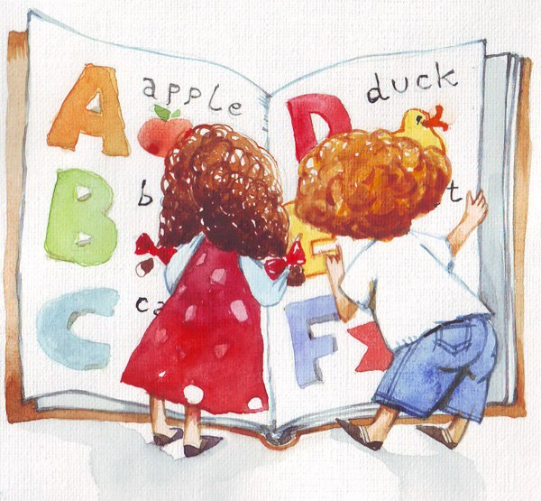
ДОРОГИЕ РОДИТЕЛИ, БАБУШКИ, ДЕДУШКИ, ДЯДИ, ТЕТИ И ДРУГИЕ ВЗРОСЛЫЕ!
Мы как педагоги знаем, что многие родители очень хотят помочь своим детям, но часто не знают как. Поэтому хотелось бы дать некоторые советы, которые могли бы помочь сделать изучение английского языка легким и увлекательным!

КАК С РЕБЕНКОМ УЧИТЬ СЛОВА?
Используйте следующие приемы:
- попросите ребенка научить словам кого-нибудь из членов семьи;
- вместе с ребенком создайте копилку слов, в которую помещайте карточки с пройденными словами – тетрадь или альбом с вклеенными заданиями или коробочка с собственными разрезными картинками;
- развесьте карточки или игрушки с изображениями и подписями (для вас прежде всего) в комнате ребенка;
- узнайте у педагога или придумайте собственные игры со словами. Некоторые дети запоминают правила игр и могут рассказать об этом дома сами («Умный попугай», «Что пропало?» и др.);
- произносите каждое слово с определенной интонацией, иллюстрируя его значение, а так же подключите мимику и жесты.
Вот увидите – рано или поздно все, даже самые трудные, слова запомнятся!

КАК НАУЧИТЬ СВОЕГО РЕБЕНКА ПРАВИЛЬНО ПРОИЗНОСИТЬ СЛОВА?
У многих детей в начале обучения английскому языку могут возникать проблемы с произношением. Постановка правильного произношения – это долгий процесс, требующий большого количества упражнений на развитие у ребенка слуха, умения отличать звуки от родного языка, умения правильно эти звуки произносить. Слушая речь педагога и кассету с записями диалогов, историй, песен, рифмовок и повторяя за ними, ребенок постепенно овладевает правильным английским произношением. Для дополнительной тренировки родители могут использовать кассету или диск дома!

ДОЛЖЕН ЛИ РЕБЕНОК ПЕРЕВОДИТЬ ТО, ЧТО УСЛЫШАЛ?
Пожалуйста, не заставляйте ваших детей переводить каждое слово! Если вы хотите убедиться, что он понимает предложение, фразу или стихотворение, попросите передать вас его общий смысл – О чем эта рифмовка? Про кого эта песенка? Что просит собачка? Ведь перевод – это непростое умение, которому нужно специально учиться. Обучение переводу начинается с 5 класса в общеобразовательных школах с английским языком в начальном звене!

ЧТО ДЕЛАТЬ, ЕСЛИ РЕБЕНОК НЕ ХОЧЕТ ЗАНИМАТЬСЯ АНГЛИЙСКИМ?
Поговорите с ребенком и выясните, чем вызвано его нежелание: ему неинтересно или трудно? Постарайтесь заинтересовать его с помощью компьютерных игр, обучающих программ или видео. Если у Вашего ребенка возникли трудности, посоветуйтесь с педагогом. Педагог подскажет Вам, как помочь ребенку запоминать новые слова, фразы и т. д. Ведь есть множество маленьких секретов успешной учебы, которых ребенок пока еще не знает!

ДОЛЖЕН ЛИ РЕБЕНОК ЗНАТЬ ВСЕ СЛОВА И ФРАЗЫ, УСЛЫШАННЫЕ ИМ НА ЗАНЯТИИ?
Вовсе не обязательно. Регулярно на занятиях дети получают карточки-задания с перечнем слов и фраз, которым ребенок должен научиться к концу года. Предполагается, что о значении остальных слов из песен, стихов ребенок будет догадываться. Если же Ваш ребенок увлечен языком, это даст ему возможность узнать больше.

ПОЧЕМУ НА ЗАНЯТИЯХ НЕ ОБЪЯСНЯЮТ ПРАВИЛА ГРАММАТИКИ?
БУДУТ ЛИ ДЕТИ ПРАВИЛЬНО ГОВОРИТЬ?
Когда ребенок начинает говорить на родном языке, он ничего не знает о грамматике. Это говорит о том, что дети усваивают грамматику не через правила, а через образцы языка, которые они постоянно видят и слышат. На наших занятиях дети также усваивают язык не через объяснения грамматики, а с помощью многократного повторения рифмовок, простых песенок, стихов, фраз в играх. А обучение грамматике начнется в средней школе.

КАК ПОМОЧЬ РЕБЕНКУ, ЕСЛИ ОН ПРОПУСТИЛ ЗАНЯТИЕ?
Не расстраивайтесь! Попросите у педагога карточку-задание, уделите новому материалу дольше внимания. Вы можете так же приобрести кассету или диск и послушать соответствующее занятие вместе дома. Занятия строятся так, что бы весь материал повторялся в последующем и ребенок мог легко наверстать пропущенное.

МНЕ КАЖЕТСЯ, ЧТО МОЙ РЕБЕНОК НЕ УСВАИВАЕТ МАТЕРИАЛ. ЧТО ДЕЛАТЬ?
Не будьте слишком требовательны, это ведь только начало! Если ребенок с удовольствием ходит на занятия, охотно рассказывает о том, чем занимается в классе, все не так уж плохо! Наша главная цель – развить и поддерживать интерес к языку. Совершенно нормально, если в начале ребенок отвечает на вопросы учителя лишь жестами или отдельными словами. В это время он незаметно (даже для самого себя!) «впитывает» язык, который слышит. Вспомните, ведь именно так происходило и с родным языком. Сначала ребенок Вас только слушал, потом начал жестикулировать в ответ и, наконец, стал отвечать Вам отдельными словами и фразами. Поэтому не торопите ребенка, дайте ему время освоиться с новым языком.

